Мищенко Христина Александровна

Урок № 10 Биология 8 класс 05.10.2022

Тема урока: Сердце, кровеносные сосуды. Круги кровообращения и особенности строения сердец животных.
Цель урока: рассмотреть кровеносную систему животных; изучить особенности строения кровеносной системы живых организмов.

Добрый день, дорогие учащиеся 8 класса!
В рабочей тетради запишите число и тему урока.

- Теоретический материал.
Прочитайте предложенный материал и составьте краткий конспект.

Кровеносная система состоит из сердца и системы сосудов, которые подразделяются на артерии (сосуды, несущие кровь от сердца), вены (сосуды, несущие кровь к сердцу) и капилляры.
Сердце — основной орган, приводящий в движение кровь.
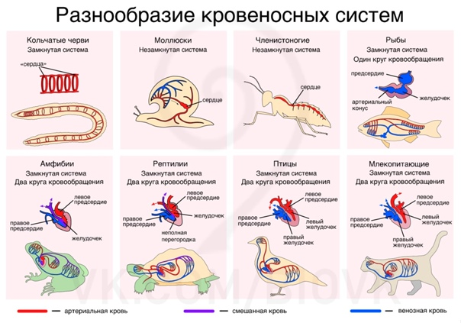
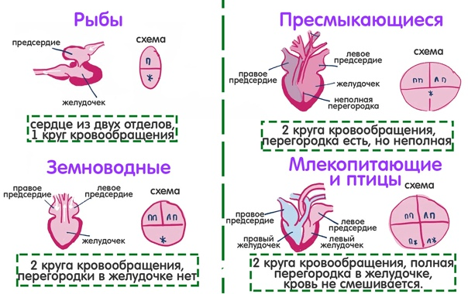


- Закрепление материала.

- Просмотрите видео: https://youtu.be/5wZ3Pk1Bbsc
- Прочитайте статью: https://interneturok.ru/lesson/biology/7-klass/organy-i-sistemy-organov/krovenosnaya-sistema

- Контроль знаний.

Устно ответьте на вопросы:
- В чем биологический смысл дыхания и газообмена?
- Какую роль играет транспорт веществ в организме животных?

- Домашнее задание.

- Заполнить таблицу.
Животные | Сердце | Тип кровеносной системы
Кольчатые черви
Моллюски
Членистоногие
Рыбы
Земноводные
Пресмыкающиеся
Птицы
Млекопитающие

Спасибо за урок!

Выполненные задания в тетрадях, фотографируйте и пересылайте в https://vk.com/kristina_mishenko, kristina.mishchenko.1995@mail.ru для проверки.

